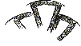

Nom cognoms....................................................................
IES Lluís de Peguera
MANRESA

Curs 1^{r} Btx Examen gener 2004

1. (0,5p)Que diu la Primera llei de Newton

2. (2p)Mentre cau, un paracaigudista experimenta una força neta vertical de 500 N. Una ratxa de vent lateral exerceix una força de 100 N. Quines són la intensitat, la direcció i el sentit de la força resultant sobre el paracaigudista?

100 N F = 100 i –500 j N
= 509,9 N

500 N

Si el paracagudista té una massa de 75 kg quina acceleració agafa ?
m/s²
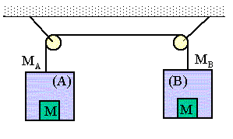

3. (3p)En el sistema de la figura la massa de la cabina (A), M_{A} = 200 kg i la de la cabina (B), M_{B}= 300 kg . Dins de cadascuna hi ha una massa M = 20 kg. Suposant negligibles les masses del cable i de les politges i els efectes del fregament, calculeu:

- L'acceleració amb què es mou el sistema.

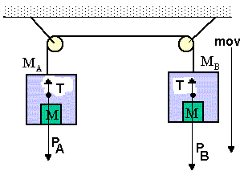
Cos B
P_{B} – T = M_{B} a

320.10 – T = 320.a

Cos A
T – P_{A} = M_{A} a

T - 220.10 = 220. A

320.10 – T = 320. a

T - 220.10 = 220. a

3200-2200 = 540 a a = 1,85 m/s²

- La tensió del cable.

T - 220.10 = 220. a
T - 220.10 = 220. 1,85
T = 2607 N

c) La força de contacte entre cada una de les masses M de 20 kg i la cabina respectiva. Preneu g = 10 m/s²
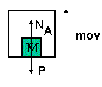
N_{A} – P = M a
N_{A} = P + M a
N_{A} = 20.10 + 20.1,85 = 237 N

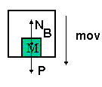
P- N_{B} = M a
N_{B} = P - M a
N_{A} = 20.10 - 20.1,85 = 163 N

4. (3p)Es llança un cos de 6 kg de massa amunt per un pla inclinat 30º sobre l'horitzontal amb una velocitat inicial de 5 m/s paral·lela al pla inclinat. El coeficient de fricció entre el cos i el pla inclinat val μ= 0,2. El cos, després de recórrer una distància D sobre el pla inclinat, s'atura i torna a baixar. Calculeu:
- Les acceleracions del cos durant els trajectes de pujada i baixada.

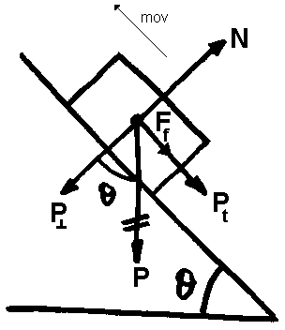

Eix x 0 – F_{f} – P_{t} = m.a

F_{f} = μ N = μ P⊥ = 0,2· 51,9 = 10,38 N

P_{t} = m.g.sinθ = 6.10.sin30⁰ = 30 N
P⊥ = m.g cosθ = 6.10.cos30⁰ = 51,9 N

- 10,38 – 30 = 6·a

a = - 6,73 m/s²

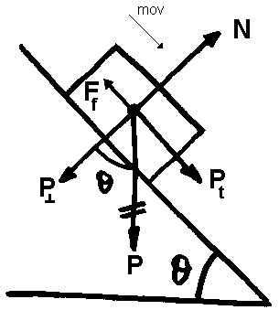

Eix x P_{t} – F_{f} = m.a

30 - 10,38 = 6·a

a = 3,27 m/s²

b) La distància D recorreguda durant la pujada.

D = 1,85 m

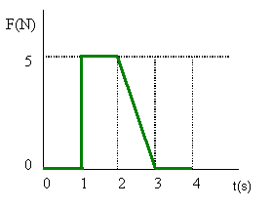
5.(1,5) A la gràfica es representa la força en funció del temps que actua sobre un cos de 10 kg que es mou sobre una recta.
a) Quin impuls rebrà el cos entre t = 1s i t= 2s?

I = àrea = 1·5 = 5 Ns

b)Si quan t=1 s el cos anava a 3m/s ¿quina serà la seva velocitat quan t =3 s ?

I = àrea = 1·5 + ½ 1·5 = 7,5 Ns

I==mv-mv₀= 10.V-10.3

Igualant V= 3,75 m/s

